гп050616 ДМС Leco-IT Street - сетка для лазания
gp050616 Child Sport Complex Leco-IT Street - climbing net

Пакет 1

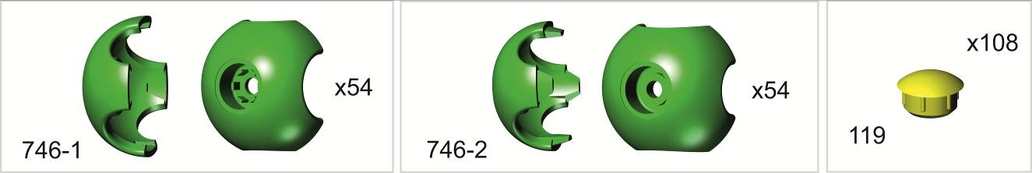
Пакет 2

Пакет 3
Пакет 4

Сборка сетки
net assembling drawing
закрепить пересечение веревок
secure the nodes as shown
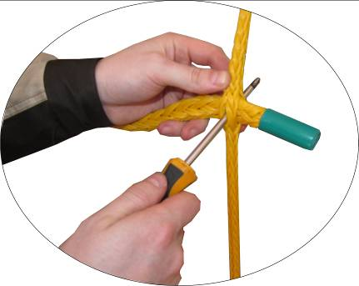
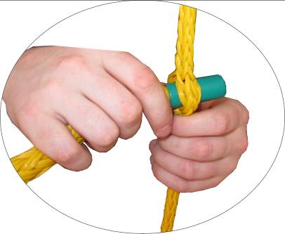
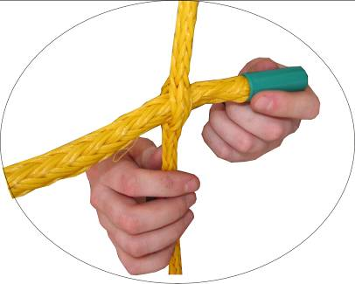
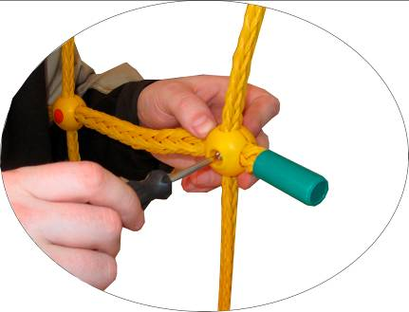
продеть горизонтальные веревки через вертикальные
Tread the horizontal ropes through vertical ones

проткнуть пересечение веревок
Pierce the intersection of the ropes taking care not to cut the threads

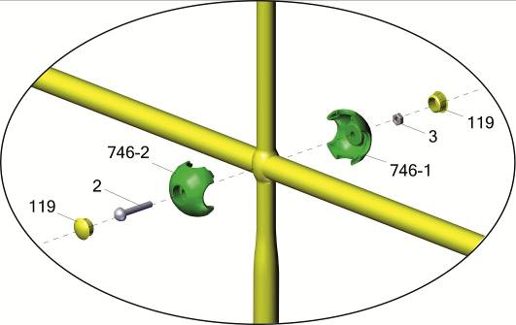
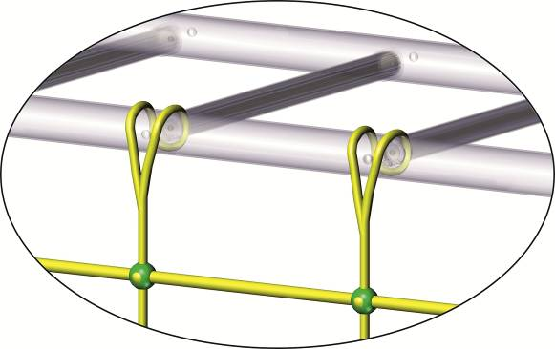

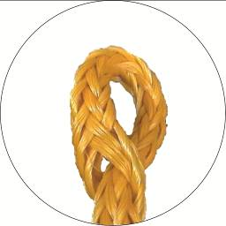
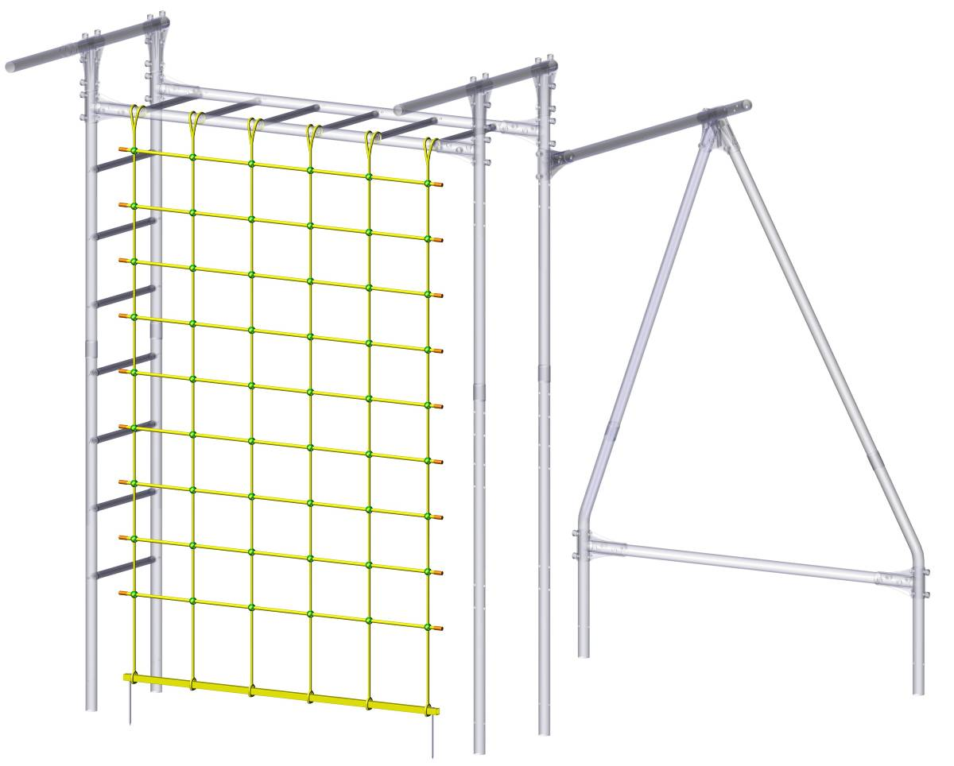
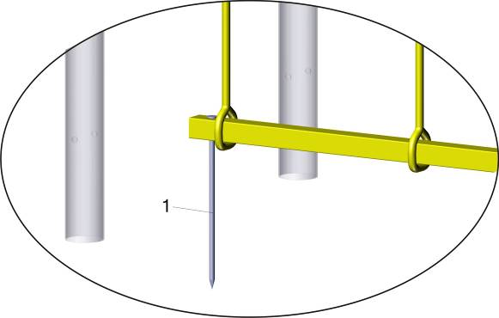
1.Снимите перекладины с комплекса, установите вертикальные веревки, закрепите перекладины.
2. Установите горизонтальные веревки равномерно по всей длине согласно приведенной выше схеме
3.Установите трубу в нижние петли вертикальных веревок.
4.Выкопайте траншею на длину вертикальных веревок, установите гвозди поз.1
5 Забетонируйте траншею.
1. Dissemble horizontal bars from the complex. Put on vertical ropes. Assemble once again horizontal bar
2. Fix horizontal ropes on the vertical ropes straight line way as it was shown on the scheme
3. Install tube into down rope loop of vertical ropes
4. Dig out the trench as vertical rope length, Install nails in to position marked 1
5. Concrete the trench

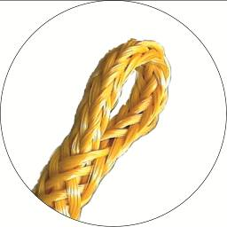

Верх
Rope upper side

Заводской номер партии________________
Serial number of the Party
ФИО упаковщика______________________
Name of the packer
Дата упаковки_________________________
Packaging date
ФИО контролера ОТК__________________
Name of the controller from TCD
input.doc)11.10.18
Адрес:
Фабрика спортивных изделий ЛЕКО,
Россия, 141830, Московская область, Дмитровский район, с.Синьково

Address: Post code: 141830
Sporting Goods Factory, Sinkovo, Dmitrov Disctrict, Moscow region, Russia.

Низ
Rope down side

